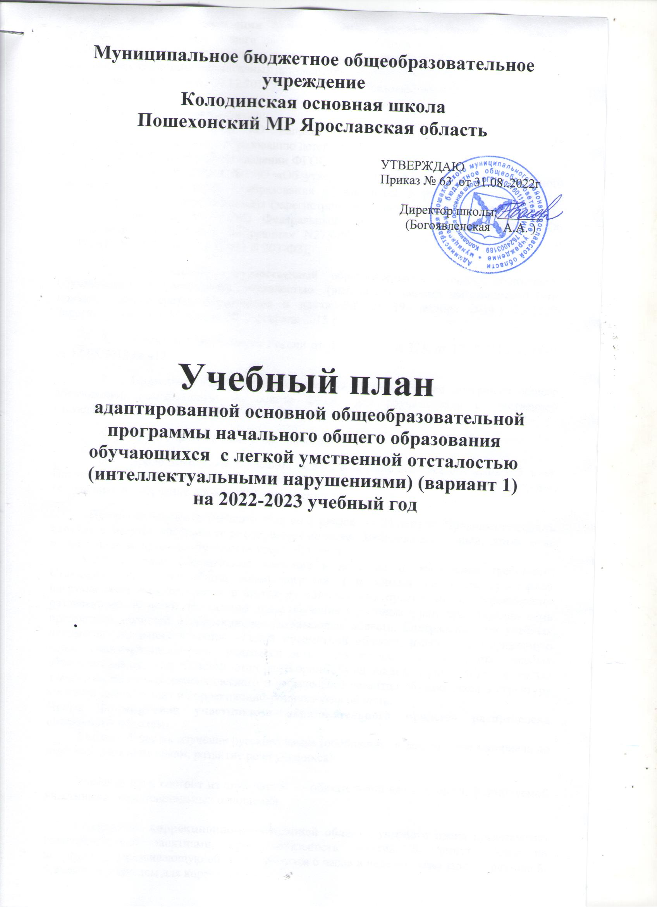

Муниципальное бюджетное общеобразовательное учреждение
Колодинская основная школа
Пошехонский МР Ярославская область

УТВЕРЖДАЮ
Приказ № 63 от 31.08..2022г
Директор школы:_______ (Богоявленская А.А. )

Учебный план
адаптированной основной общеобразовательной программы начального общего образования обучающихся с легкой умственной отсталостью (интеллектуальными нарушениями) (вариант 1)
на 2022-2023 учебный год

Учебный план для реализации адаптированной основной общеобразовательной программы начального общего образования обучающихся с легкой умственной отсталостью (интеллектуальными нарушениями) (вариант 1) НОО
основан на следующих нормативных документах:
- Федеральный Закон от 29.12.2012 № 273-ФЗ «Об образовании в Российской Федерации»
- Письма Минобрнауки России:
- от 13.11.2015 №07-3735 «О направлении методических рекомендаций» (о распространении практик по образованию детей с ОВЗ)»
- от 11.03.2016 №ВК-452/07 «О введении ФГОС ОВЗ»
- - от 19.12.2014 №1599 «Об утверждении федерального государственного образовательного стандарта образования обучающихся с умственной отсталостью (интеллектуальными нарушениями)» (зарегистрирован Минюстом России 3 февраля 2015 г, регистрационный № 35850) Федеральный закон Российской Федерации «Об образовании в Российской Федерации» N273-ФЗ (в ред. Федеральных законов от 07.05.2013 N 99-ФЗ, от 23.07.2013 N 203-ФЗ);
- Федеральный государственный образовательный стандарт образования обучающихся с умственной отсталостью (интеллектуальными нарушениями) (утв. приказом Министерства образования и науки РФ от 19 декабря 2014 г. № 1599) Зарегистрировано в Минюсте РФ 3 февраля 2015 г. ;
- Приказы Минобрнауки России от 06.10.2009 № 373, от 17.12.2010 № 1897, от 17.05.2012 № 413
- Примерная адаптированная основная образовательная программа общего образования, разработанная на основе ФГОС для обучающихся с умственной отсталостью.
- Устав образовательной организации.
- Продолжительность учебной недели в течение всех лет обучения – 5 дней. Пятидневная рабочая неделя устанавливается в целях сохранения и укрепления здоровья обучающихся. Обучение проходит в одну смену.
Продолжительность учебного года во 2 классе — 34 недели. Продолжительность каникул в течение учебного года составляет не менее 30 календарных дней, летом — не менее 8 недель, продолжительность урока 40 минут.
Учебный план обеспечивает введение в действие и реализацию требований Стандарта, определяет общий объем нагрузки и максимальный объем аудиторной нагрузки обучающихся, состав и структуру обязательных предметных и коррекционно-развивающей областей. На каждом этапе обучения в учебном плане представлены семь предметных областей и коррекционно-развивающая область. Содержание всех учебных предметов, входящих в состав каждой предметной области, имеет ярко выраженную коррекционно-развивающую направленность, заключающуюся в учете особых образовательных потребностей этой категории обучающихся. Кроме этого, с целью коррекции недостатков психического и физического развития обучающихся в структуру учебного плана входит и коррекционно-развивающая область.
Часть, формируемая участниками образовательного процесса распределена следующим образом:
2 класс 1 час на изучение русского языка (обобщение и закрепление материала по наиболее сложным темам, развитие речи учащихся)

Учебный план состоит из двух частей — обязательной части и части, формируемой участниками образовательных отношений.

Содержание коррекционно-развивающей области учебного плана представлено коррекционными занятиями, продолжительность занятий 20 минут. Всего на коррекционно-развивающую область отводится 6 часов в неделю: одно занятие ритмикой, 5 занятия с учителем для коррекции знаний

Учебный план
Начального общего образования обучающихся с умственной отсталостью 3 класс
МБОУ Колодинской ОШ на 2022-2023 уч.год
Предметные области | Учебные предметы  классы |  |  | Количество часов в неделю
Предметные области |  |  |  |  |  |  |  | 21-22 |  | 22-23 |  | 23-24
Предметные области |  |  |  | 1 |  | I доп |  | II |  | III |  | IV
 | Обязательная часть
Язык и речевая практика | Русский язык |  |  |  |  |  |  | 3+1 |  | 3+1 |  | 3+1
Язык и речевая практика | Чтение |  |  |  |  |  |  | 4 |  | 4 |  | 4
Язык и речевая практика | Речевая практика |  |  |  |  |  |  | 2 |  | 2 |  | 2
Математика | Математика |  |  |  |  |  |  | 4 |  | 4 |  | 4
Естествознание | Мир природы и человека |  |  |  |  |  |  | 1 |  | 1+1 |  | 1+1
Искусство | Музыка |  |  |  |  |  |  | 1 |  | 1 |  | 1
Искусство | Изобразительное искусство |  |  |  |  |  |  | 1 |  | 1 |  | 1
Физическая культура | Адаптивная физическая культура |  |  |  |  |  |  | 3 |  | 3 |  | 3
Технологии | Ручной труд |  |  |  |  |  |  | 1 |  | 1 |  | 1
Итого |  |  |  |  |  |  |  | 20 |  | 22 |  | 22
Часть, формируемая участниками образовательных отношений |  |  |  |  |  |  |  | 1 |  | 2 |  | 2
Итого |  |  |  |  |  |  |  | 21 |  | 22 |  | 22
Коррекционно- развивающая область |  | Коррекционно- развивающие занятия с учителем( ликвидация пробелов |  |  |  |  | 5 |  | 5 |  | 5
 |  | ритмика |  |  |  |  | 1 |  | 1 |  | 1
Внеурочная деятельность
 |  |  |  |  |  |  | 1 |  | 1
Общекультурное |  | Кружок «Моделирование» |  |  |  |  | 1 |  | 1
 |  | Читай-ка |  |  |  |  | 1 |  | 1
Духовно-нравственное |  | По плану воспитательной работы школы и плану кл. руководителя  - участие в благотворительных, экологических акциях,  -участие в социальных проектах. |  |  |  |  | 1 |  | 1
Итого |  |  |  |  |  |  | 10 |  | 10

